**《高铁工器具项目-详细功能定稿方案》**

# 第一章 电脑版详细设计

注：各角色的测试账号的初始密码为：123456

## 一级系统管理员：系统总管理员，测试账号：admin

1. 单位管理
2. 用户管理

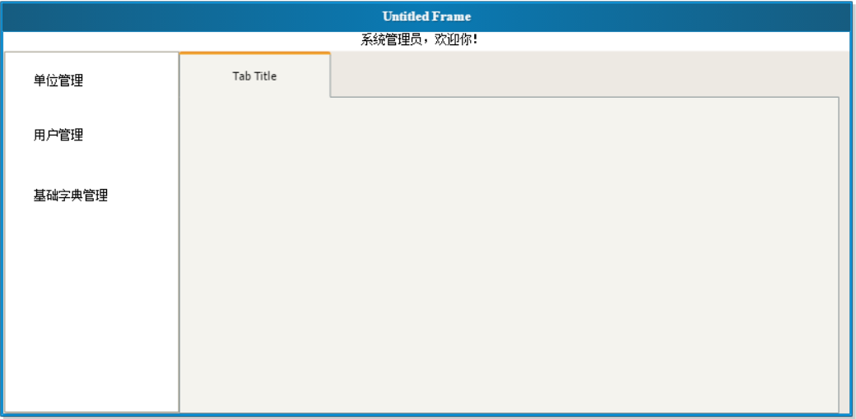

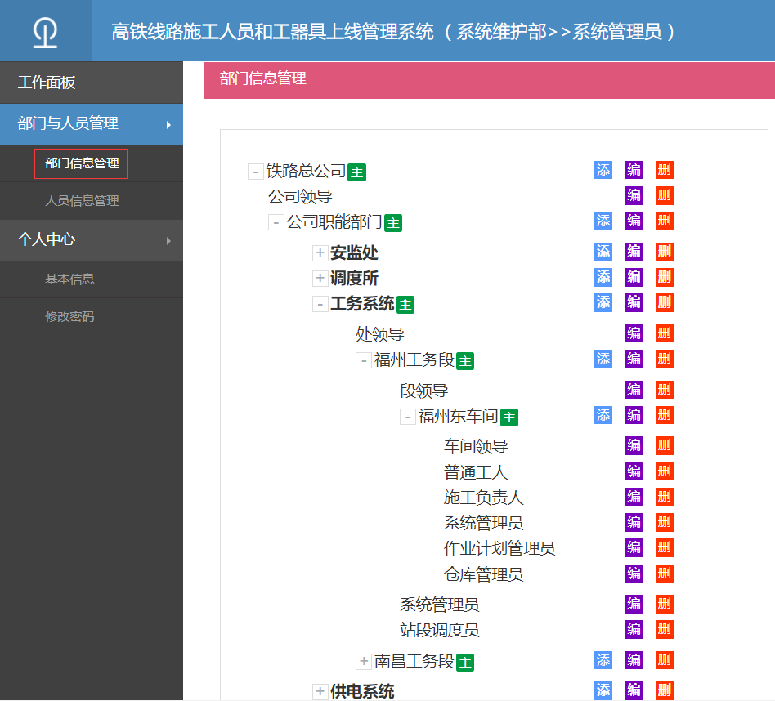

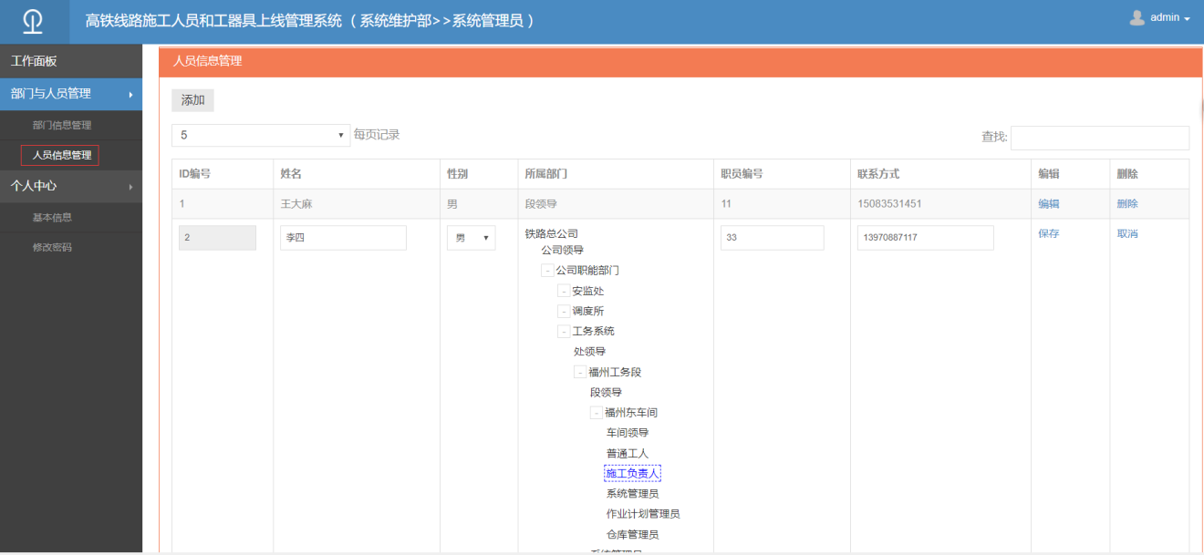

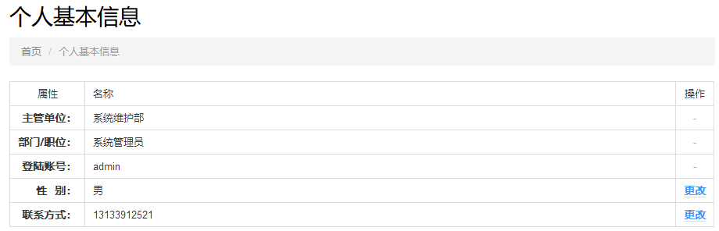

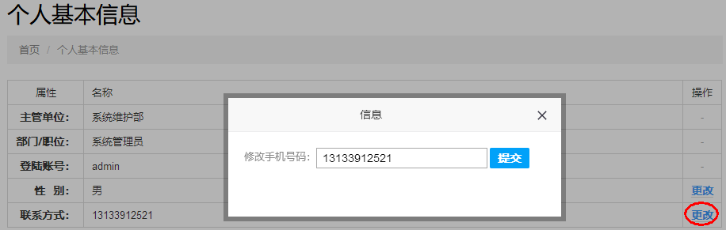

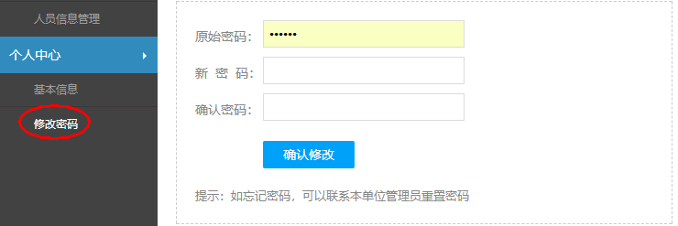

**说明：**个人中心的“基本信息”和“修改密码”在其他角色中功能类似，不再截图说明。

## 二级系统管理员：福州工务段->系统管理员，测试账号：福州admin

1. 单位管理
2. 用户管理

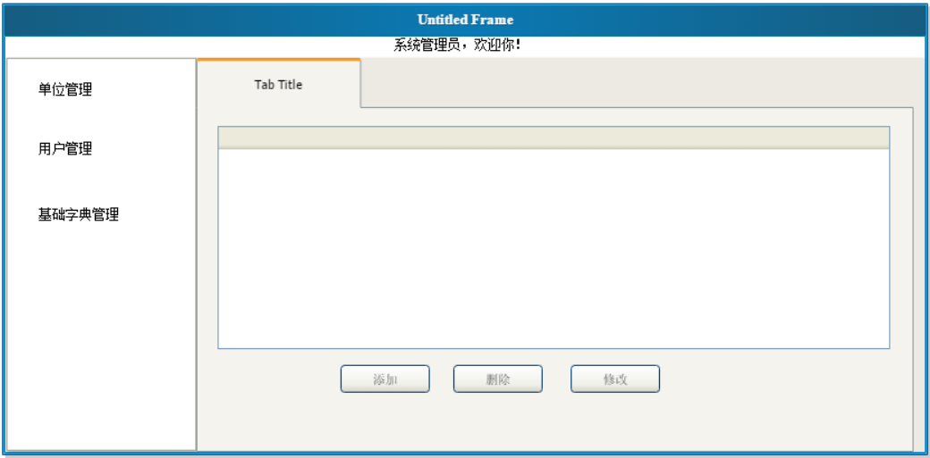

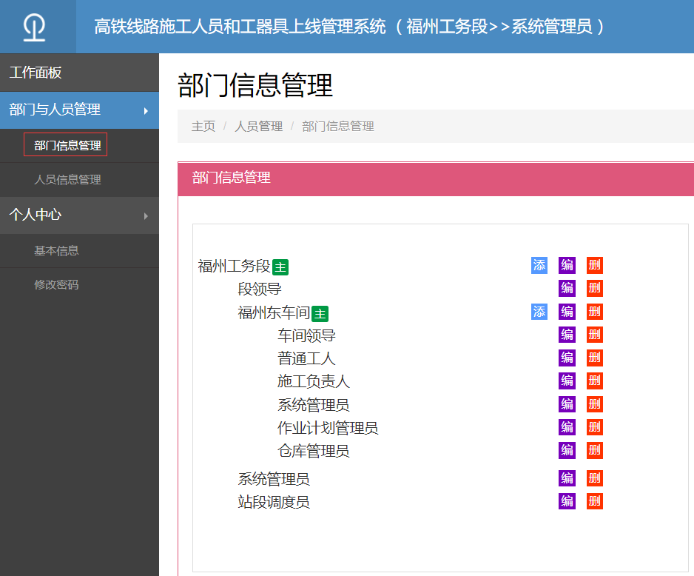

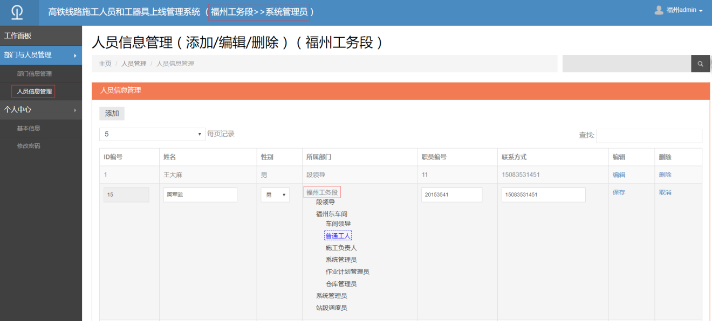

## 三级系统管理员：福州东车间->系统管理员，测试账号：福州东admin

1. 单位管理
2. 用户管理
3. 仓库管理 **：**只是增加删除仓库本身，如果删除仓库必须仓库里的工器具数量为0。 包括：仓库编号、负责人、地点等。
4. 施工上线人员管理 ：这里只对施工上线人员的信息进行录入。工器具信息的录入应该放到仓库管理员的工器具仓库管理里面。施工上线人员管理无登录权限，应该和“用户管理”不同的表。
5. 高铁作业门管理 ：这里添加增设高铁作业门，录入高铁作业门信息（含门的GPS位置，锁码），查询高铁作业门状态等。

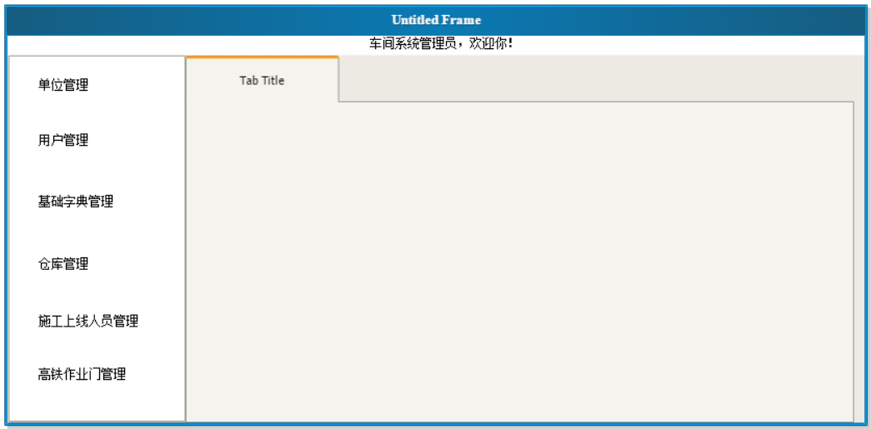

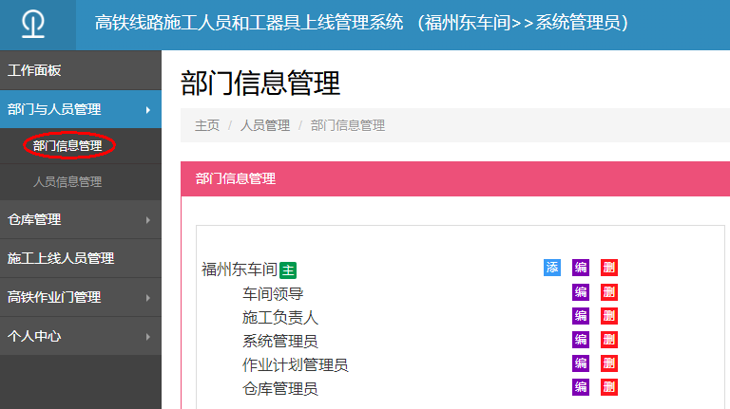

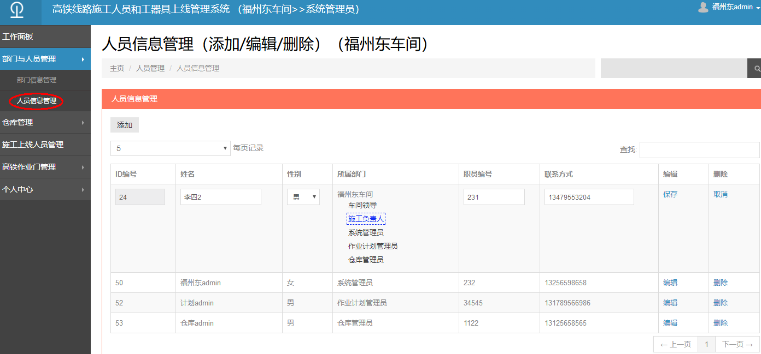 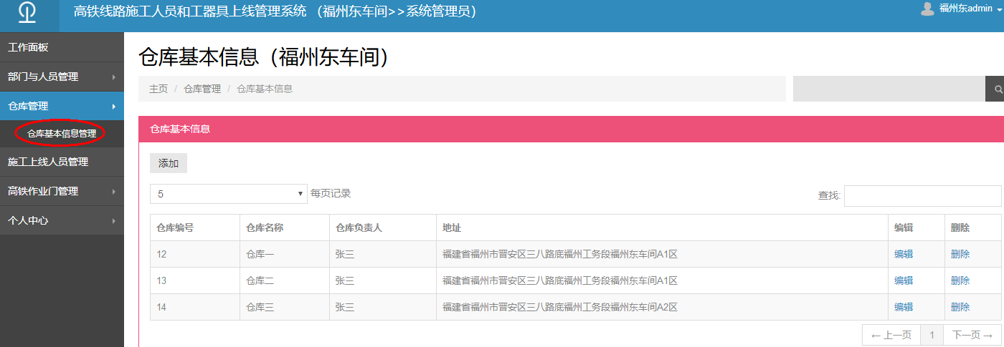

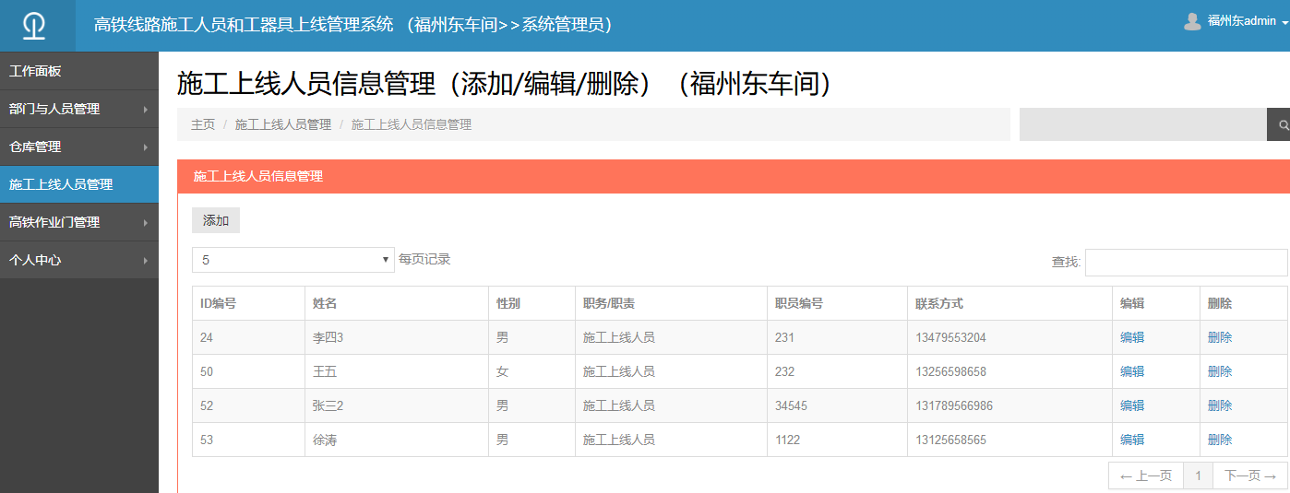

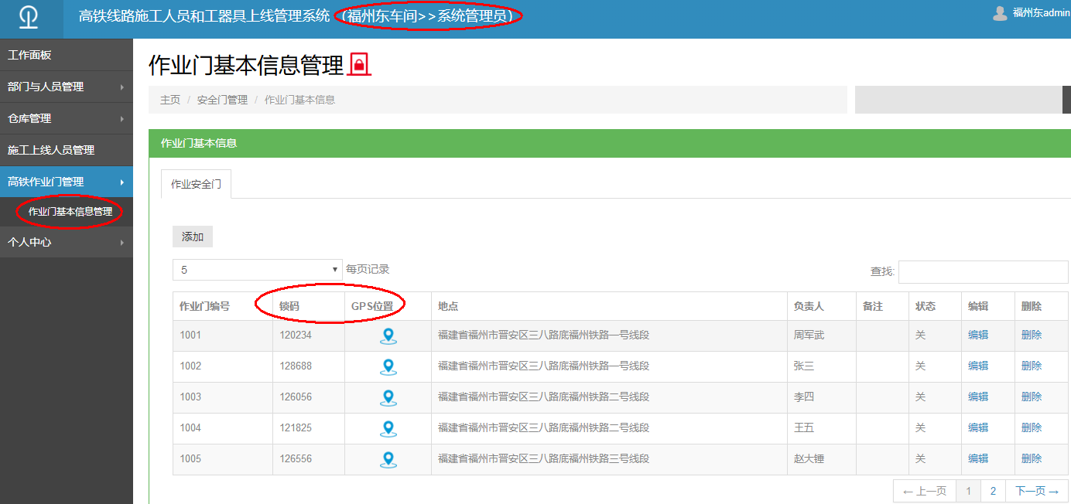

## 上线作业查询：福州工务段>段领导，测试账号：段领导1

1. 作业计划查询 ：可按时间查询，缺省为当天。只看统计信息 无操作功能。
2. 作业门开锁情况查询：可按时间查询， 并显示关联的工单编号。
3. 报表统计查询 ：以报表形式展现上述统计数据。

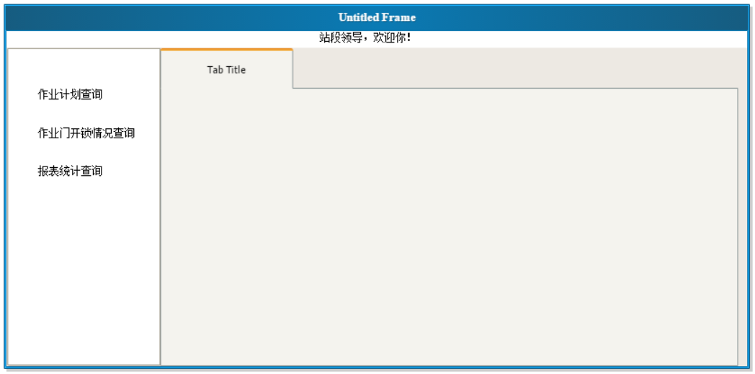

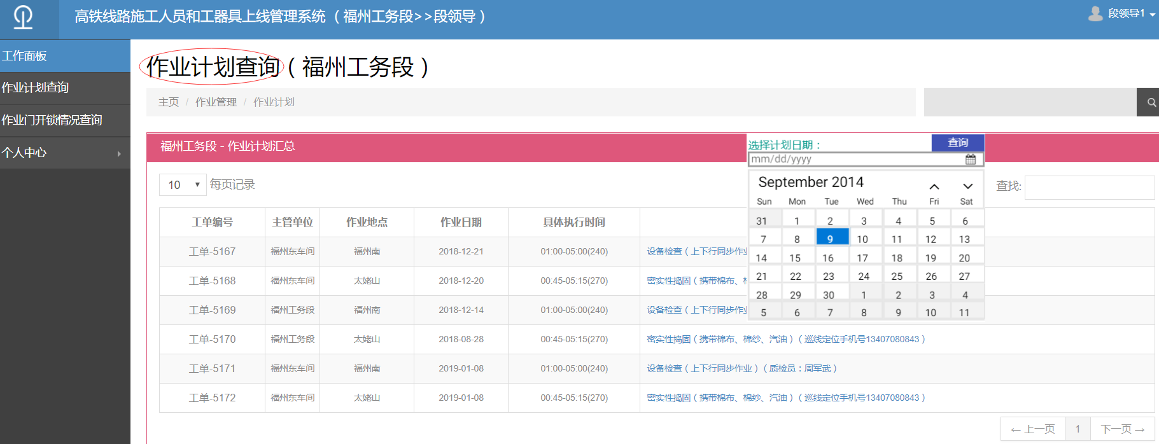

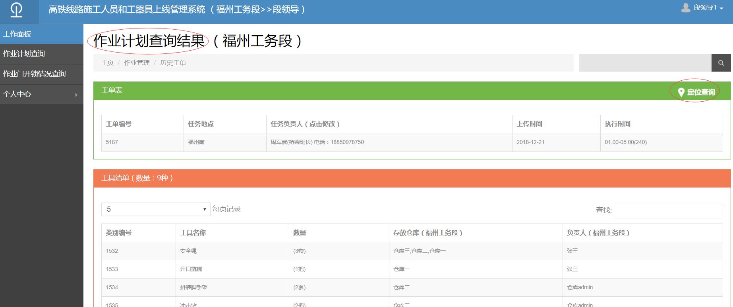

注：作业计划查询结果中应含现场作业过程情况（内容类似手机端的“工作总结”）。

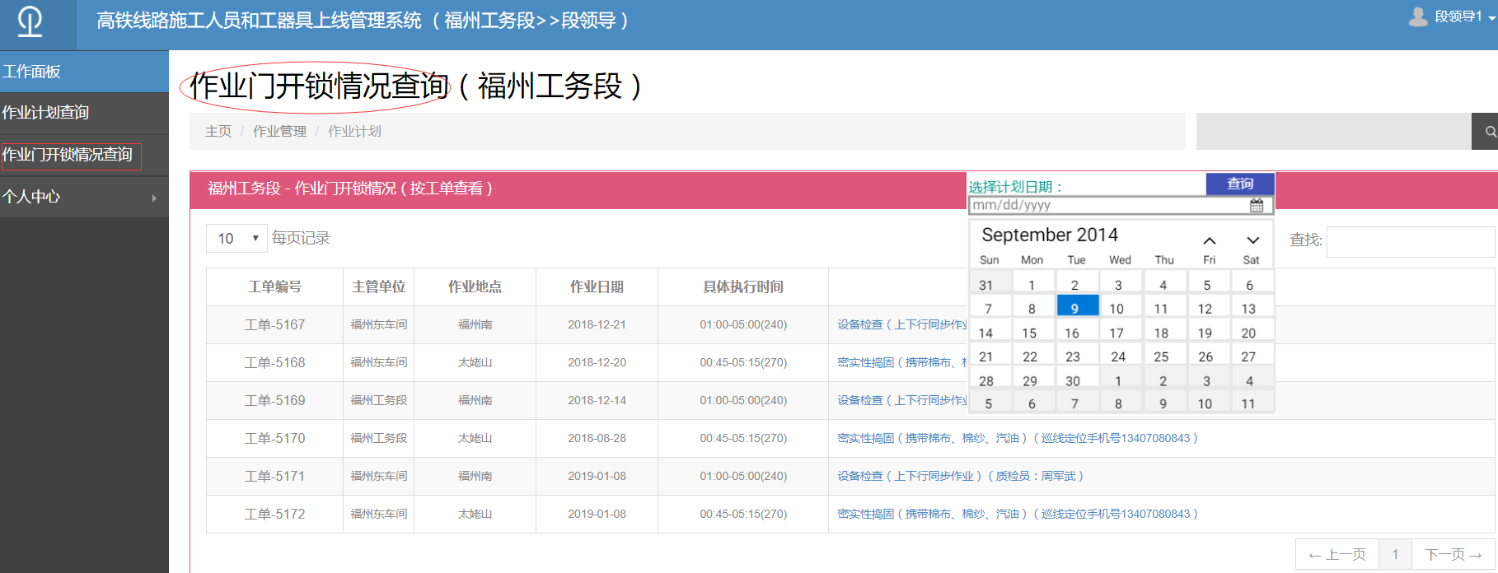

## 高铁作业门开锁授权：福州工务段>站段调度员，测试账号：调度admin

1. 作业开锁计划查询
2. 高铁作业门监控 **：**查看高铁作业门状况，在地图上显示作业门的状况（绿色：正常，黄色：报警，红色：非法开门），待实现。
3. 报表统计查询

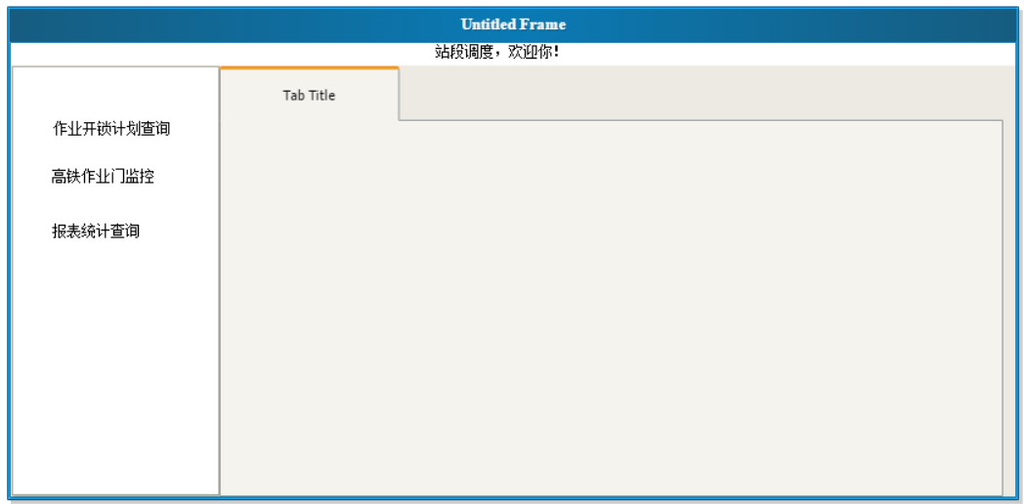

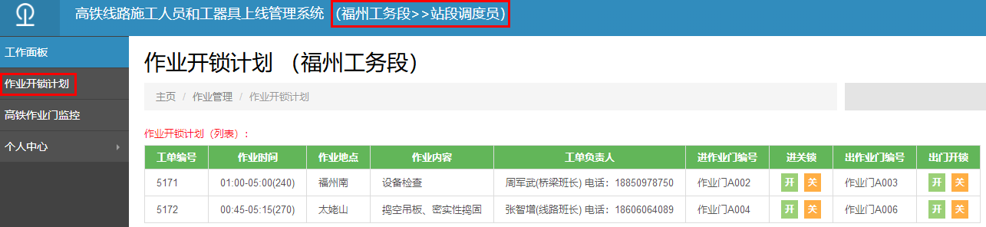

## 工器具库房管理：福州工务段>福州东车间->仓库管理员，测试账号：仓库admin

1. 工器具管理：为方便管理，一种工具只会放到一个仓库里。
2. 电子标签管理
3. 工器具出库管理
4. 工器具入库管理
5. 报表统计

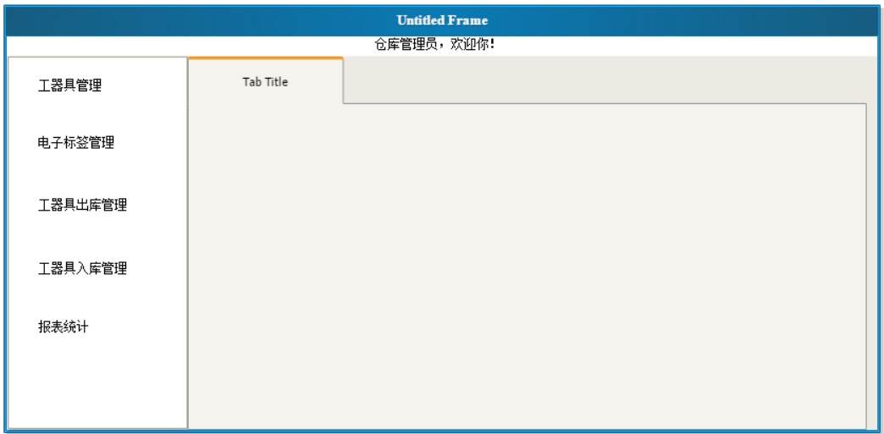

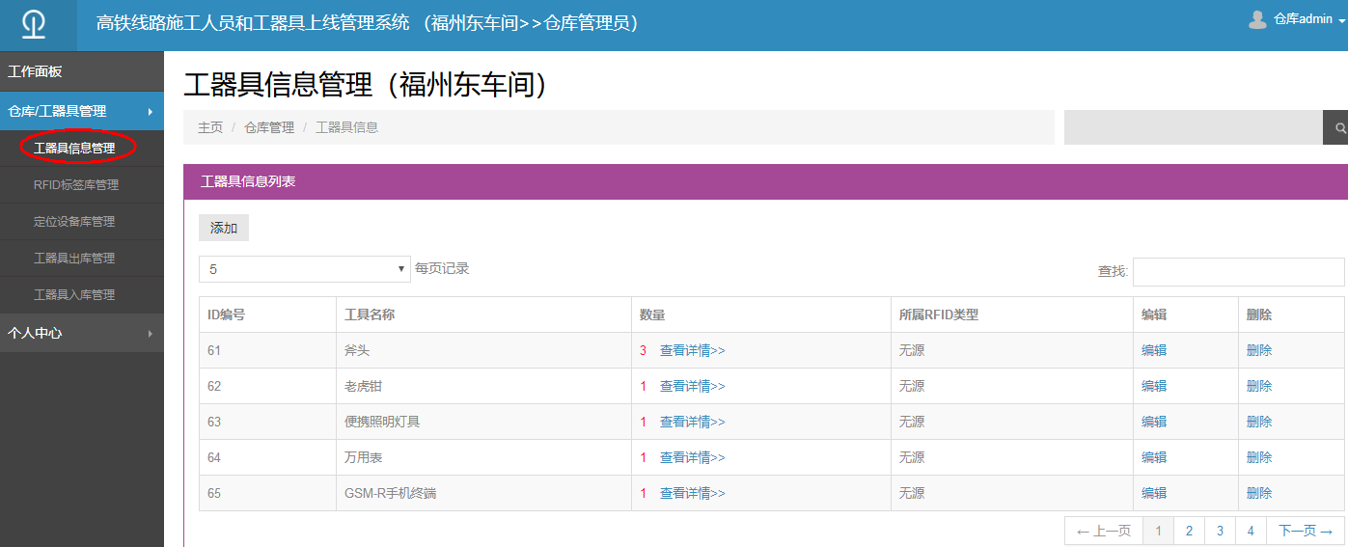

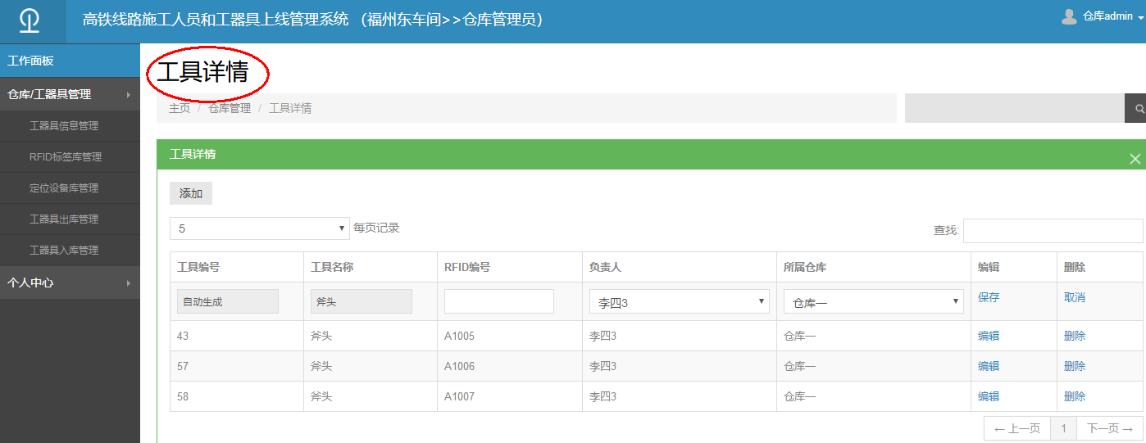

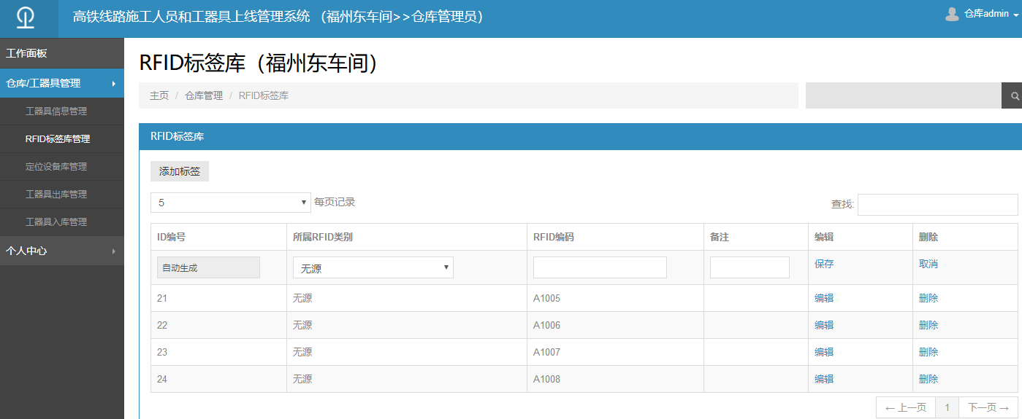

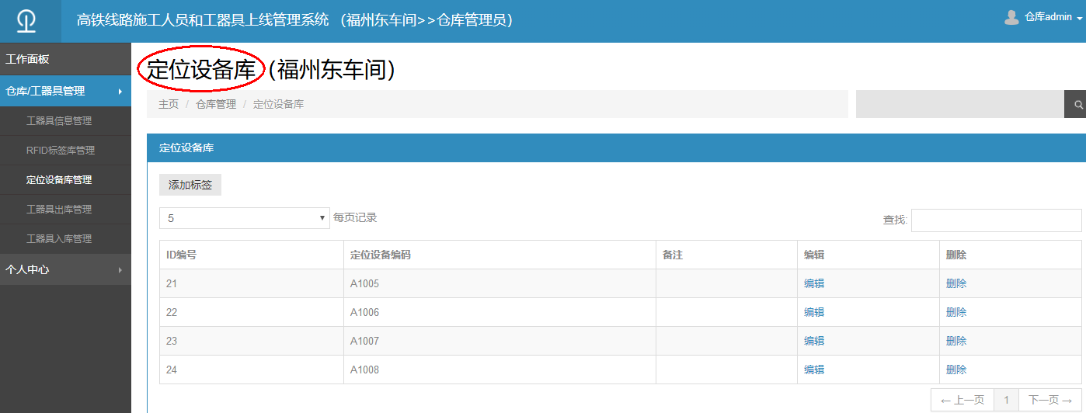

## 上线作业计划管理：福州工务段>福州东车间->作业计划管理员，测试账号：计划adminn

1. 导入天窗作业计划：上传作业计划
2. 作业计划整理 **：完善作业计划，选择/整理作业人员和工器具，确定到每一个工具和每一个人。**
3. 作业计划查询
4. 报表统计查询

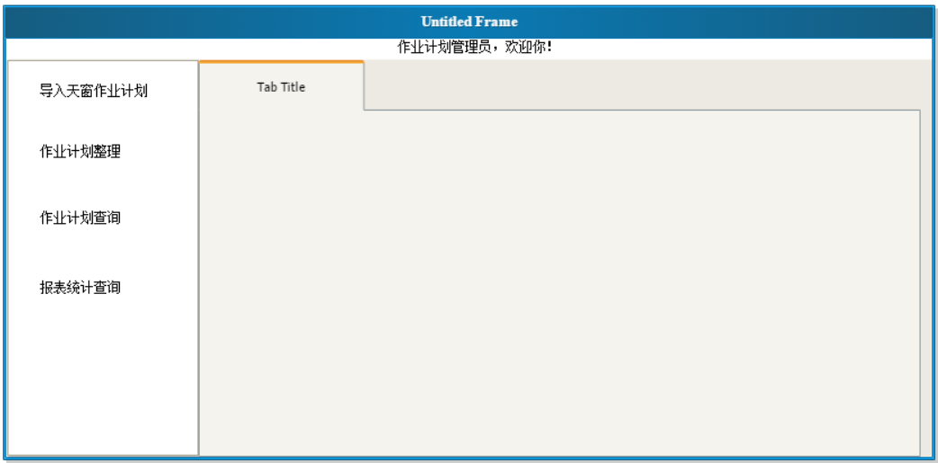

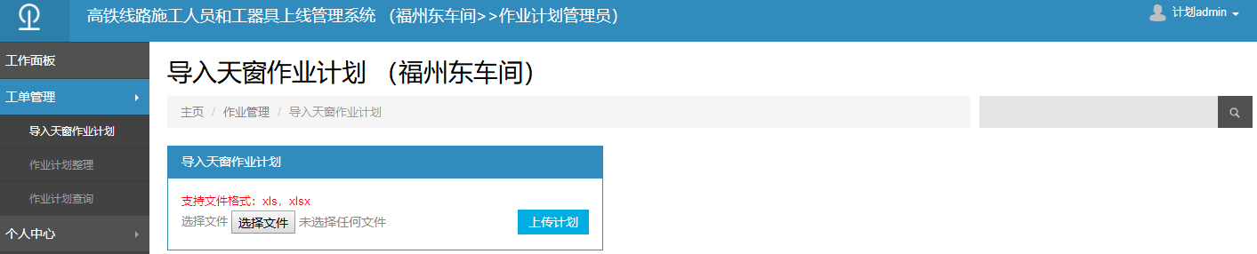

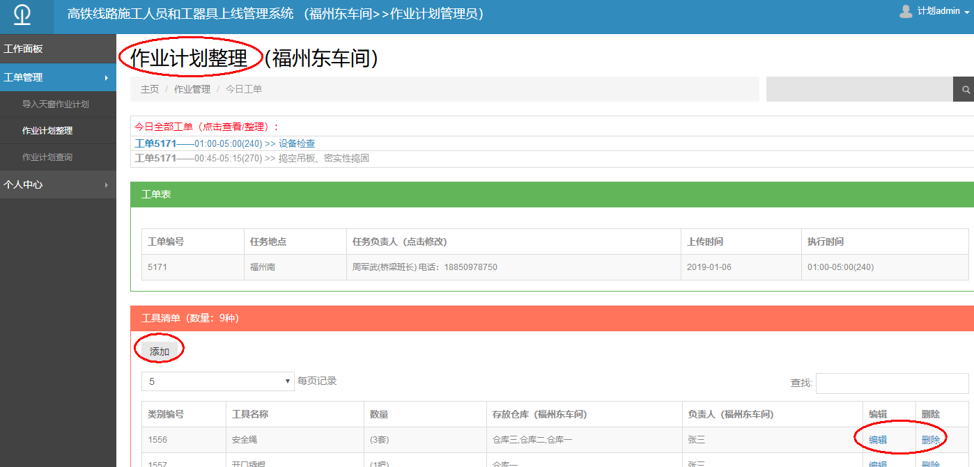

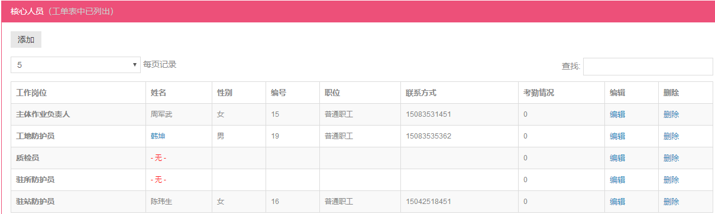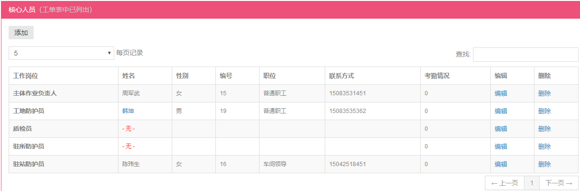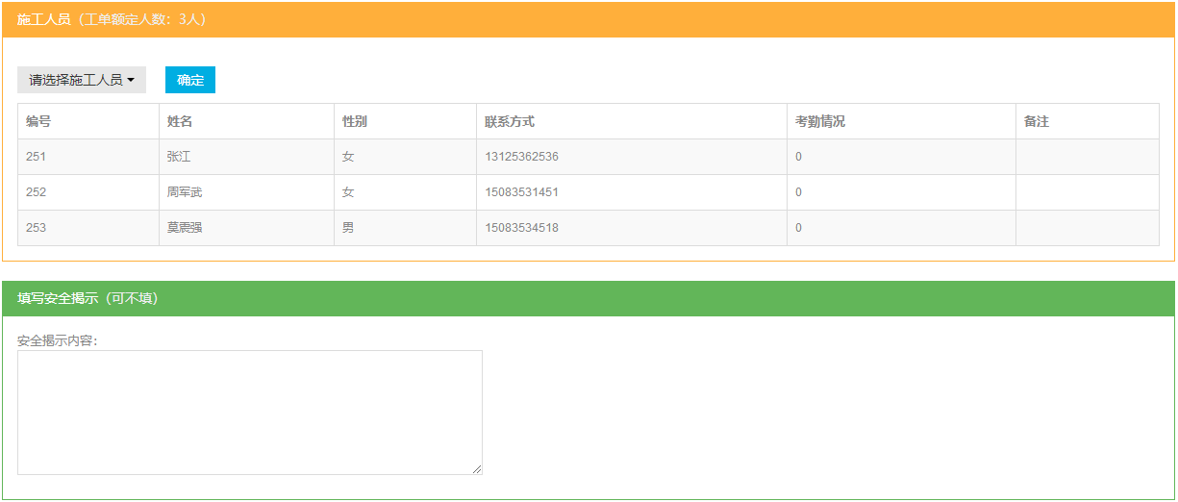

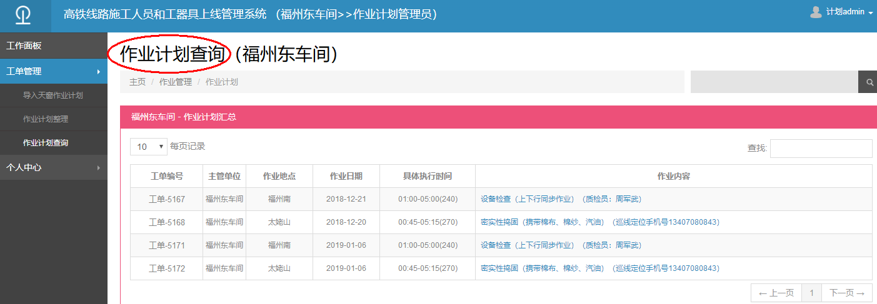

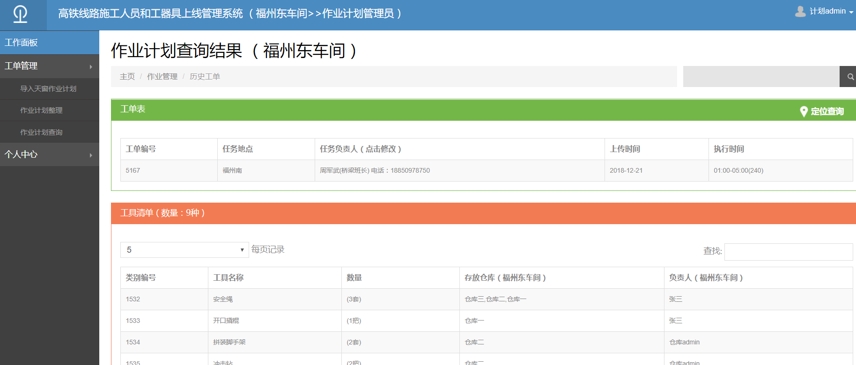

注：为方便管理，一种工具只会放到一个仓库里。

# 第二章 手机版详细设计

手机版模型测试链接：<https://pro.modao.cc/app/OkaRQS5zW2Z5R6Gs10hmP7s2jJJJCO8>

**登陆界面**

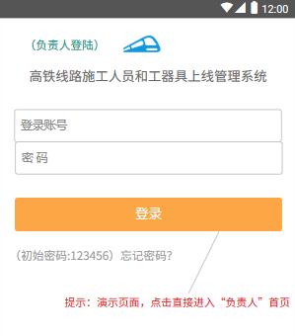

**作业负责人**

介绍：以工单为主线，登陆后直接进入作业计划列表**。**

**作业计划列表**

介绍：负责人进入该模块仅显示一个工单（一个负责人一天至多负责一个工单）。

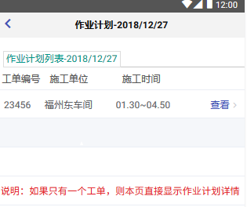

**作业计划详情**

介绍：该页列出了当天作业计划的全部工作，点击子项可查看具体详情。注：班前准备后也要清点，类似于进作业门清点。

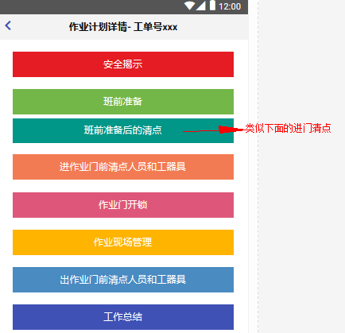

**班前准备**

注：添加“班前会议”模块，具体功能暂不实现（等以后根据工务段使用方提的具体要求再开发实现）。

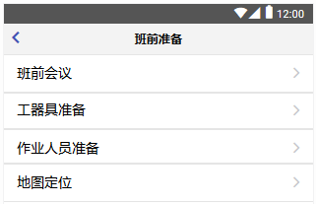

1. **班前准备-》工器具准备**

介绍：对工单中的工器具进行“添加”、设置是否“存放工具包”、“编辑工具数量”、“删除”、绑定定位器等。

注：工具分两大类准备，1）大工具（分开列出，绑定定位设备）；2）小工具（显示名称及数量，放工具包）。

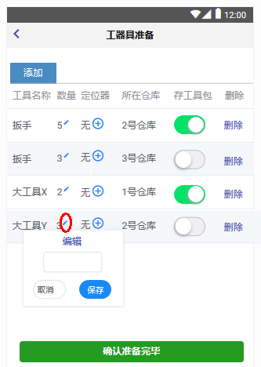 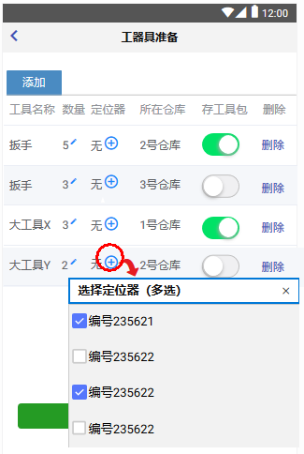

1. **班前准备-》人员准备**

介绍：可对工单中的作业人员进行“添加”、“删除”、绑定定位器等。

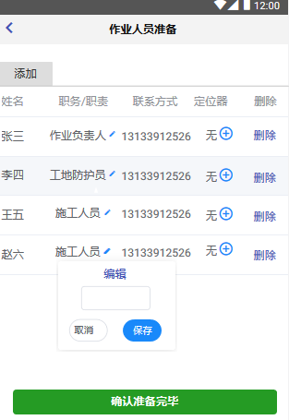 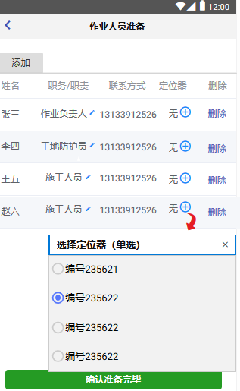

1. **班前准备-》地图定位**

介绍：班前准备时也可进行地图定位功能，查看已配备定位器的人员、工器具、工具包的位置信息。

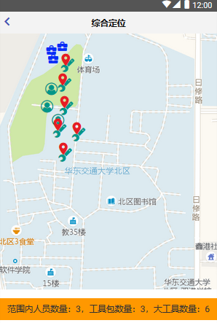

**班前准备结束后清点人员和工器具**

介绍：班前准备结束后（出发前）也要进行人员及工器具清点工作。

**并通过设定一定范围内的上线人员定位器和工器具定位器的数量来进行人员和工器具的清点。**

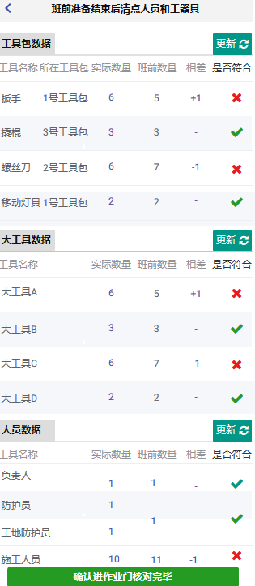

**进作业门前清点人员和工器具**

介绍：为了简化流程减少施工负责人的操作，在进出作业门时，不再使用扫描枪对无源工具进行清点。

并通过设定一定范围内的上线人员定位器和工器具定位器的数量来进行人员和工器具的清点。

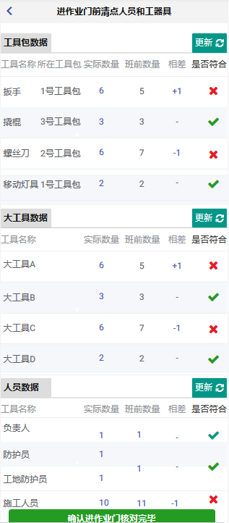

**作业开锁**

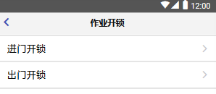

**进出门开锁界面如下：**这个功能只有“站段调度员”有控制作业门锁的权限。

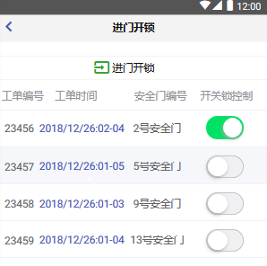 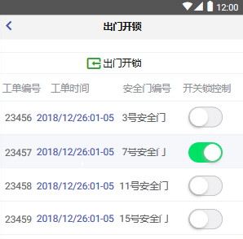

**作业现场**

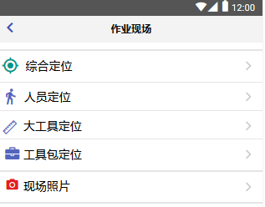

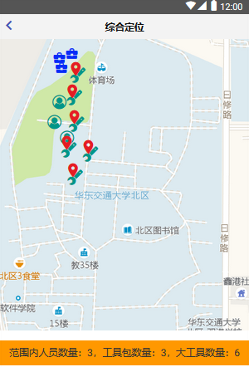 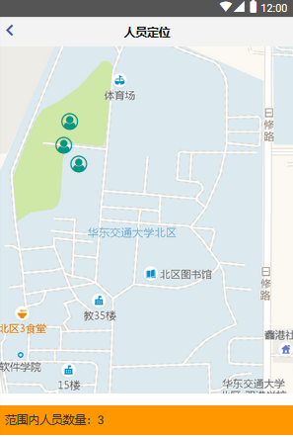 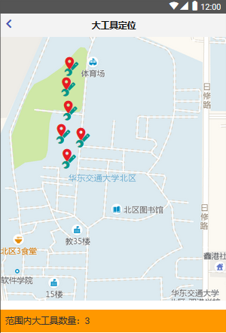 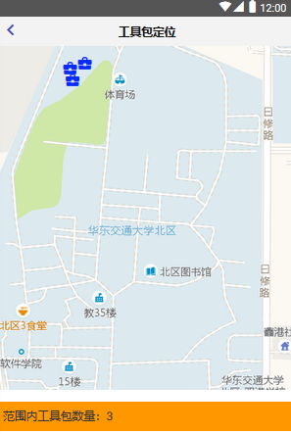

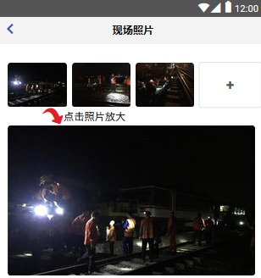

**出作业门前清点人员和工器具**

介绍：为了简化流程减少施工负责人的操作，在进出作业门时，不再使用扫描枪对无源工具进行清点。

并通过设定一定范围内的上线人员定位器和工器具定位器的数量来进行人员和工器具的清点。



**工作总结**

介绍：工作总结主要对出入库工具、进出作业门相关人员、作业门开锁情况，进行自动统计并列出。

注：要有进出门人员和工器具清点情况。

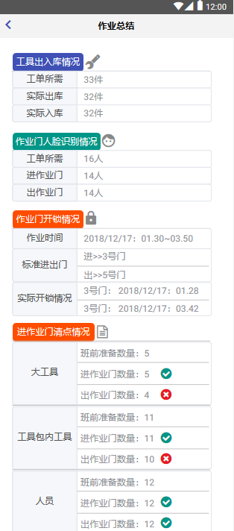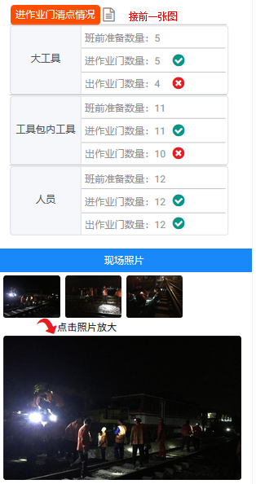

**首页-领导**

**介绍：领导登陆后仅可以查看工单的相关数据（如统计数据），无操作功能（如修改工单等）**。

以工单为主线，登陆后直接进入作业计划列表**。**

**领导查看-工单列表**

介绍：登录后直接进入该模块。查看工单时，领导可以选择具体施工单位和施工日期，查看相应的施工计划列表情况。

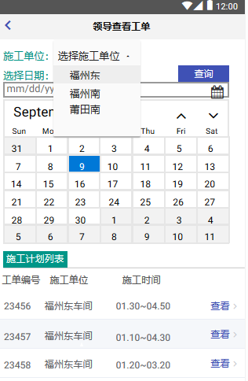

**领导查看-工单详情**

介绍：领导仅可以查看工单的相关数据（如统计数据），无操作功能（如修改工单等）。

注：要有进出门人员和工器具清点情况，如果有图片，则可以调看图片。在作业现场管理里面增加现场拍照功能。图片通过拍照功能保存上传得到。

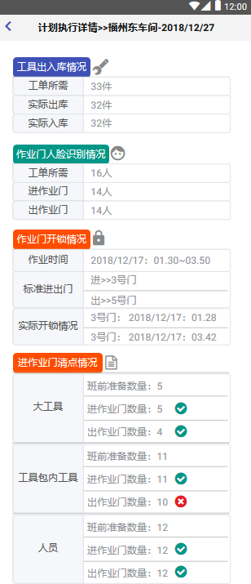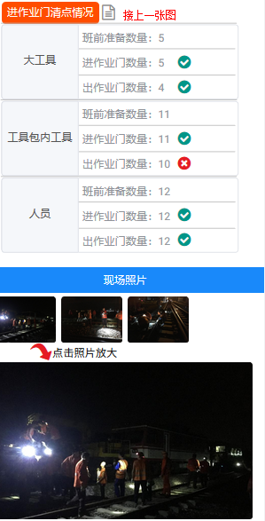

**我的/个人中心**

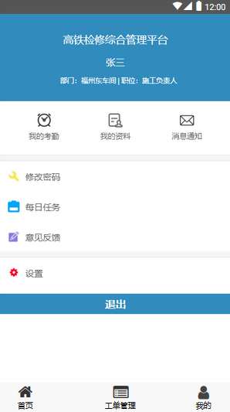

**功能确认签字：**

**日 期： 年 月 日**